26 апреля 2018-го года исполнится 32 года со дня страшной катастрофы на Чернобыльской АЭС

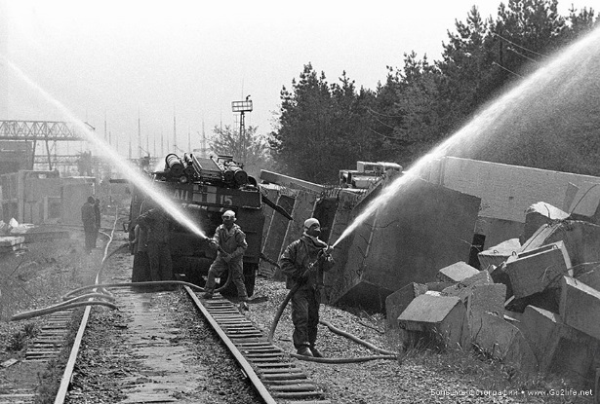
В конце апреля этого года весь мир готовится отсчитать тридцать два года с момента крупнейшей техногенной катастрофы в истории человечества – аварии на Чернобыльской АЭС.
26 апреля 1986 года, мир изменился навсегда…
Чернобыльская авария - крупнейшая катастрофа в истории мирного атома. Чернобыль в 600 раз превзошёл Хиросиму по мощности загрязнения окружающей среды. Впервые же часы к месту ЧС прибыли специалисты-атомщики и пожарные для ликвидации аварии – «ликвидаторы», они ещё не знали, насколько высоки и опасны дозы радиоактивного заражения. Любой ценой необходимо было потушить пожар, чтобы огонь не перекинулся на другие энергоблоки, дабы Чернобыльская, катастрофа не приняла мировой масштаб. Герои Чернобыльской АЭС не думали о гибели. Уже через 7 минут после сигнала тревоги на АЭС приехали пожарные расчеты. Это была их работа, но они совершали подвиг.
Они не представляли всю серьезность угрозы – невидимой и неслышимой - спасли тысячи жизней. Доза радиации, которую получили пожарные, оказалась очень высокой - дозы около 1000 - 2000Р и более. Четверо пожарных скончались через 2 недели. Остальные пожарные, участвовавшие в локализации и тушении пожара на 4-ом блоке ЧАЭС не получили летальных доз, и были отправлены в больницы Киева и области.
В течение дня 27 апреля, очень много пожарных расчетов из других городов (Ирпеня, Броваров, Боярки, Иванкова, Киева) были задействованы на откачку воды из нижних уровней станции автоцистернами и ПНС.
Подвиг пожарных Чернобыля вызвал чувства глубокого восхищения и благодарности не только у граждан Советского Союза, но и у жителей всей планеты. Пожарные из города Скенектади (США) на собственные деньги сделали мемориальную доску в память о тех, кто вступил в драматическую борьбу с разбушевавшимся атомом. Надпись на той доске гласит – «Пожарный. Часто он первым приходит туда, где возникает опасность. Так было и в Чернобыле 26 апреля 1986 года. Мы, пожарные города Скенектади, штат Нью-Йорк, восхищены отвагой наших братьев в Чернобыле и глубоко скорбим по поводу потерь, которые они понесли. Особое братство существует между пожарными всего мира, людьми, отвечающими на зов долга с исключительным мужеством и смелостью». Эту доску делегация американского города передала постоянному представительству СССР, Украинской ССР и Белорусской ССР при ООН. Ее привезли из-за океана в Чернобыль и на собрании пожарных Припяти и Чернобыля торжественно вручили коллективу подразделения.

Территориальный отдел по Курортному району
УГЗ ГУ МЧС России по Санкт-Петербургу

